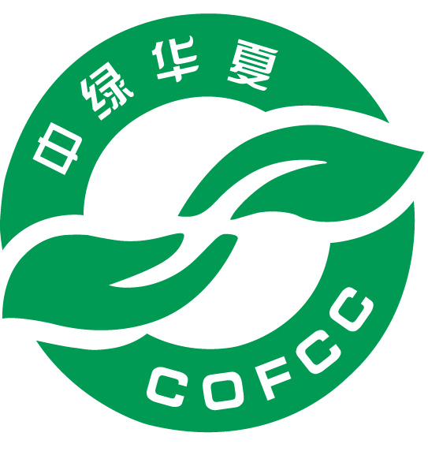
有机产品认证证书注销申请表

企 业 填 写 | 证书持有人名称  （公章）
企 业 填 写 | 联系地址
企 业 填 写 | 联系人 |  | 联系电话
企 业 填 写 | 拟注销证书编号
企 业 填 写 | 注销原因 | □转换机构认证  □不再进行有机生产  □不再生产申请注销证书中的有机产品  □其他（简要说明）：  注：请同时提交《证书注销申请》，详细说明注销原因，盖章确认。
企 业 填 写 | 注销后有机产品认证标志的处理方式 | □未使用有机产品认证标志  □使用了有机产品认证标志，将剩余的标志交回COFCC  □使用了有机产品认证标志，在COFCC的监督下销毁剩余标志和带有标志的产品包装
中 心 填 写 | 质量管理部确认：  该企业近期是否正在接受监管部门的监管：  □是 详细说明情况：  □否  确认人：  年 月 日
中 心 填 写 | 受理意见：  □受理  □不受理，原因：  处理意见：  经办人： 部门负责人： 分管副主任：  年 月 日
中 心 填 写 | 复核及认证决定：  年 月 日
中 心 填 写 | 中心主任签发：  年 月 日
复核及认证决定人员、签发人员公正性和保密声明
为保证认证工作的公正性和保密性，本人作出以下承诺：
1. 本人与被评审企业不存在拥有企业股份等形式的直接经济利益关系，本人及家庭成员与被评审企业不存在雇佣关系或与被评审企业人员有亲密关系等形式的利益关系。本人不受被评审企业或其他利益相关方的任何公开或秘密的威胁影响，科学、公正、严谨地完成有关工作。
2. 未经企业书面许可，不以任何形式向第三方透漏被评审企业生产、经营状况及技术信息，除非以下情况：a.企业已公开的资料；b.国家法律法规要求时。

签名：

